# 

## **Cyfrowa Technika Foniczna**

## Sprawozdanie z laboratoriów nr 3

**Prowadzący**: dr Marcin Lewandowski

**Wykonujący:** Patryk Chodoła i Artur Babkiewicz

**Grupa:** MZ02IP1

1. **Próbkowanie**
2. Przy odsłuchiwaniu sygnału **Oscillator_2_4_8_16kHz_PitchUp_and_PitchDown_Fs44100Hz** częstotliwość dla wszystkich 4 wejściowych częstotliwości sygnału ulegała zmianie. Można było słyszeć naprzemienne zmiany z dźwięków z wysokich na niskie. Śledząc wykres można było zauważyć że ich częstotliwość rosła do pewnego momentu a następnie podobnie malała. Proces ten odbywał się po kolei także czasem niektóre sygnały malały kiedy inny w tym samym czasie jeszcze wzrastał. W programie przez większość czasu widoczne były tylko 3 sygnały podczas gdy jeden znajdował się poza skalą ustawioną w narzędziu.
3. Podczas odsłuchu **Original_piano_sampled_at8kHz_sample1** słyszalne są zniekształcenia i dodatkowy pogłos następujący po dźwięku pianina. W przypadku próbki **Original_piano_sampled_at8kHz_sample2** dźwięk jest niemal identyczny z oryginalnym plikiem. Nie są słyszalne żadne zniekształcenia. Jeśli chodzi o widma to nie zauważyłem żadnych znaczących różnic, jedynie dla częstotliwości w okolicach 4kHz sygnał bardziej zniekształcony miał niewiele większy poziom dB.
4. **Kwantyzacja**
5. Korzystając ze wzoru wiemy że kwantyzacja 3 bitowa będzie wtedy kiedy stosunek sygnału do szumu będzie około 5,3 razy mniejszy niż przy początkowej 16 bitowej kwantyzacji. Błąd kwantyzacji w dziedzinie czasu objawia się zniekształceniem sygnału wejściowego. Jeżeli chodzi o dziedzinę częstotliwości to sygnały na paśmie mniejszych oraz większych częstotliwości stają się znacznie bliższe poziomowi do sygnału wejściowego. Powoduje to gorszą jakość dźwięku i znacznie głośniejsze zniekształcenia sygnału wejściowego podczas odsłuchu.
6. Jak widać na załączonym poniżej obrazku, przy kwantyzacji sygnału z pliku

**Piano_16b_to_2b_to_16b_quantizer1** został wykorzystany kwantyzator typu **mid-tread,** który charakteryzuje się tym że punktem startowym jest 0 **.**

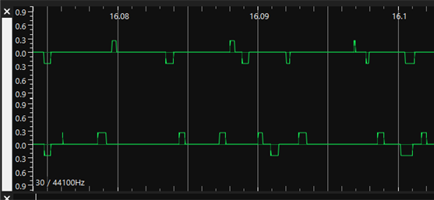

1. W przypadku kwantyzacji z pliku **Piano_16b_to_2b_to_16b_quantizer2**, patrząc na załączony obrazek widać że został tu wykorzystany kwantyzator **mid-rise** ponieważ sygnał nie znajduje się na punkcie 0.

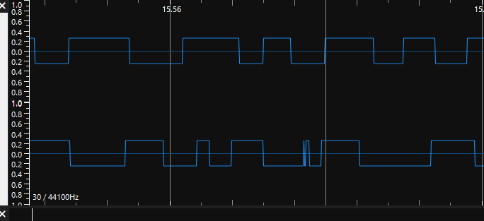

1. W przypadku obu plików dźwiękowych **quantization_music_1_8bit_fade_error_compensated** i **quantization_music_2_8bit_fade_error_compensated** na początku błąd kwantyzacji nie był praktycznie słyszalny. Wraz ze zmniejszaniem poziomu sygnału przed kwantyzatorem błąd zaczyna być znacznie bardziej słyszalny. Ale obserwując wykres sygnału w dziedzinie czasu można zaobserwować że w porównaniu do sygnału przed kwantyzacją jest on dosyć nieznaczącym. Na podstawie tego ćwiczenia mogę powiedzieć, że jeżeli zapewniony jest odpowiedni poziom sygnału wejściowego błąd kwantyzacji możemy uznać jako addytywny i niezależny od sygnału wejściowego. Oprócz tego korzystając z teorii wiemy że powinien on również mieć wygładzoną funkcję rozkładu prawdopodobieństwa, oraz liczba kroków musi być dostatecznie duża przy czym krok kwantyzacji musi być dostatecznie mały.

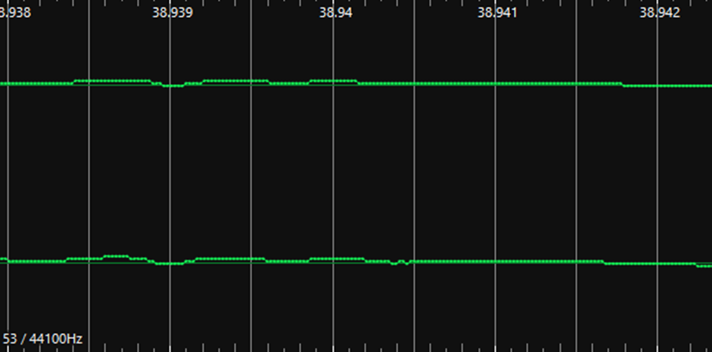

1. 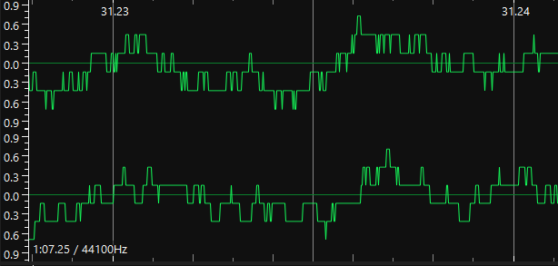Podczas odsłuchu pliku **quantization_music_3_8bit_to_16b_downto_3_andback_to_24b** wraz ze zmniejszaniem liczby bitów znacznie rośnie poziom sygnału błędu kwantyzacji. Obserwując przebieg sygnału w czasie widać że jest on porównywalny do sygnału wejściowego. W tym przypadku uważam że nie możemy traktować go jako addytywny i niezależny od sygnału wejściowego. Korelacje te rosną w miarę zmniejszania rozdzielczości kwantyzacji. Na wykresie można dostrzec korelacje pomiędzy sygnałem wejściowym a błędem kwantyzacji.

**3. Dithering i kształtowanie szumu rekwantyzacji**

2)Na początku sygnału skwantowanego do 8 bitów analiza w dziedzinie czasu mówi nam, że poziom sygnału to ok. -10 dB, analiza widma w dziedzinie częstotliwości mówi, że początkowo dla ok. 528 Hz dB jest najniższe ok. -14 a im więcej Hz tym wahania są od -30 do -40 dB. Sygnał jest dobrze słyszalny.

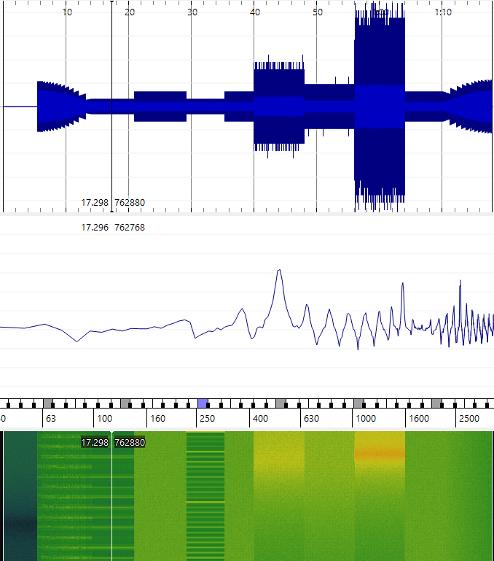

Za kwantyzatorem wyraźnie słychać błąd kwantyzacji w postaci szumu. Analiza w dziedzinie czasu podaje nam poziom sygnału jako -12 dB, analiza widma mówi, że dla ok. 528 Hz Db jest najniższe ok. -20 a im więcej Hz tym wahania są od -50 do -30 dB. Wahania są mniejsze ale gęstsze przez błąd kwantyzacji.

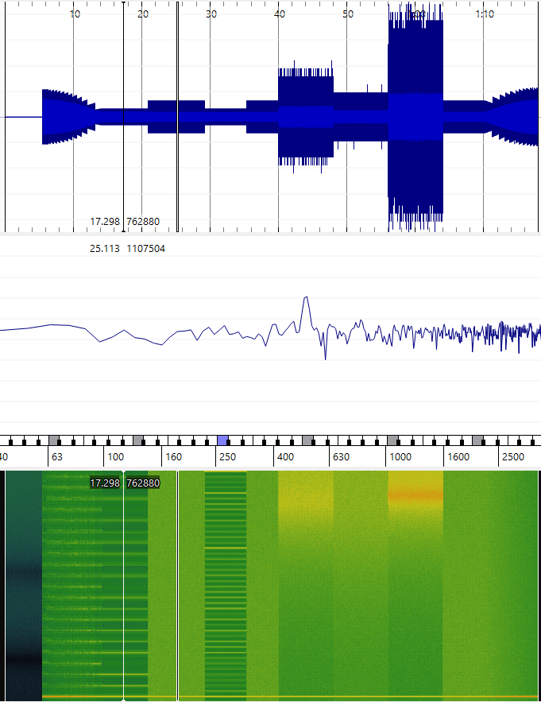

Podczas pierwszego typu sygnału Dither’a szum i zniekształcenie jest mniejsze i mniej szłyszalne. Analiza w dziedzinie czasu podaje nam poziom sygnału jako -8 dB, analiza widma mówi, że dla ok. 528 Hz Db jest najniższe ok. -20 a im więcej Hz tym wahania są od -50 do -40 dB. Wahania są mniejsze.

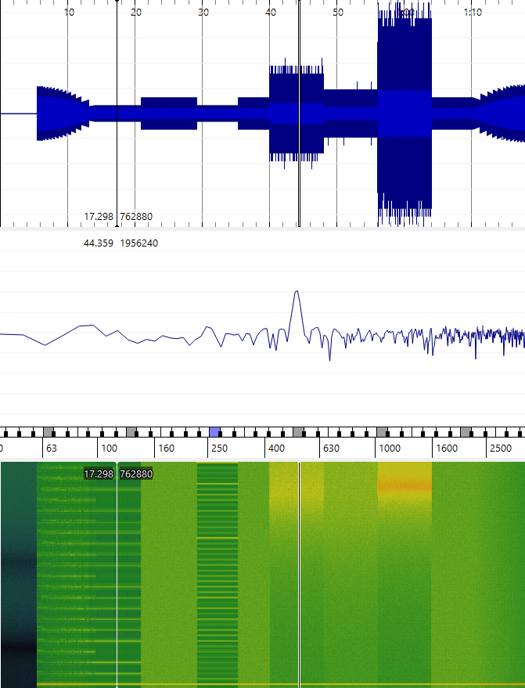

Drugi typ dither’a niewiele zmienia, sprawia jednak, że szum i zniekształcenie jest mocniej słyszalne. Przy pierwszy ditherze i łagodnym kształtowaniu błędu kwantyzacji szum, błąd jest słabo słyszalny. Analiza w dziedzinie czasu podaje nam poziom sygnału jako -4 dB, analiza widma mówi, że dla ok. 528 Hz Db jest najniższe ok. -20 a im więcej Hz tym wahania są od -50 do -40 dB. Wahania są mniejsze a wartości wahań dB spadają wraz z Hz.

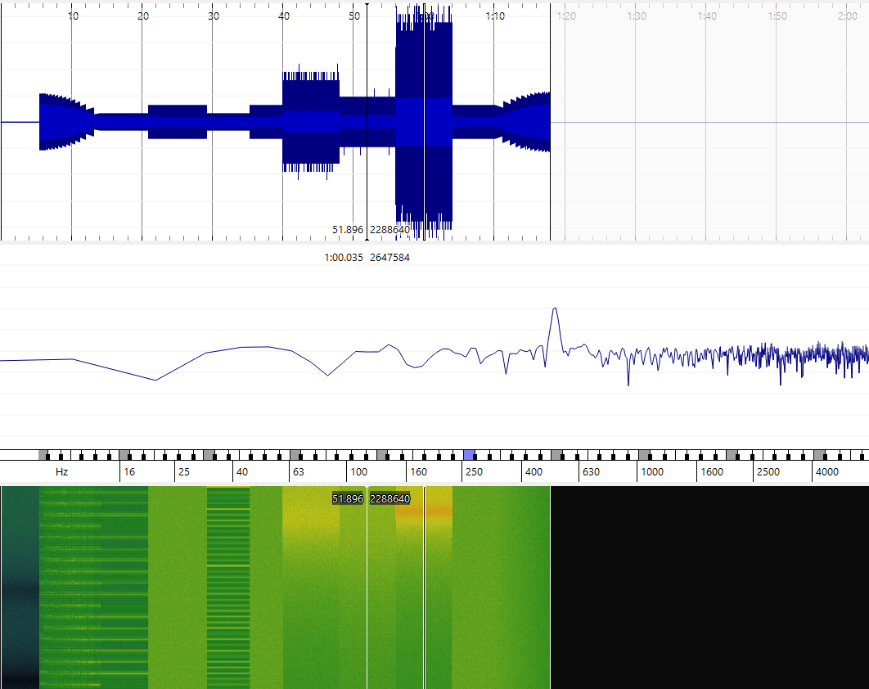

Najbardziej stromy filtr kształtowania błędu kwantyzacji z czasem sprawia, że szum staje się mniej słyszalny i sygnał lepiej słyszalny. Jest to najlepsza opcja.

4) Im mniejsza amplituda LSB rozdzielczości bitowej dźwięku tym lepiej redukowane są zakłócenia i szumy, musi być to co najwyżej 0,5 LSB.

6) W przypadku sygnału muzycznego przy małej amplitudzie szum był niewielki lecz słyszalne były zniekształcenia dźwięków piania, natomiast im większe amplituda LSB tym szum narastał lecz dźwięki pianina były wyraźniejsze, w tym przypadku im większa amplituda LSB tym korzystniej dla sygnału.

9) W przypadku sygnału muzycznego o równomiernym rozkładzie RPDF i amplitudzie 1LSB oraz z sygnałem wolnozmienny trójkątnym o zmiennej amplitudzie od 0 do +1 z okresem 2 sekund dźwięki pianina z początku dobrze słyszalne zaczynają cichnąć, natomiast szum jest stały i słyszalny zawsze tak samo.

Niestety pliku [piano_faded_8bit_TPDF1LSB_rampDCoffset_changing.wav](https://github.com/MarcinEL/WIT-LAB3/blob/main/Samples/piano_faded_8bit_TPDF1LSB_rampDCoffset_changing.wav) brak w repozytorium.

11) dither TPDF 2LSB – tutaj szum jest wyraźnie słyszalny, wahania Db między -50 a -40, wraz ze wzrostem Hz coraz częstsze w tych samych wartościach.

filtrowany górnoprzepustowo dither TPDF 2LSB – szum nieco mniej wyraźny. Jakby wytłumiony, reszta podobnie.

dither TPDF 2LSB kształtowany filtrem 1-szego rzędu – szum znów mniej wyraźny, jakby mocniej wytłumiony. Analiza widma w dziedzinie częstotliwości kształtuje się jakby w krzywą.

TPDF 2LSB kształtowany funkcją 9-tego rzędu ważoną charakterystykiami odwrotnymi do krzywych izofonicznych – najlepszy efekt ciszy, mocno wytłumiony szum.

**4. Jitter i błędy synchronizacji zegarów**

2) Sygnał prostokątny o częstotliwości 8kHz (jitter1) –wraz z równymi odstępami czasu dB w czasie rośnie o określoną prawie stałą wartość, nagłe wzrosty. Szum jest redukowany i coraz bardziej wyraźny staje się „pisk” sygnału. Coraz większe stają się wahania dB wraz ze wzrostem Hz.

Sygnał szumowym (jitter2) – wzrost dB wczasie jest płynny i w miarę równomierny, sygnał z czasem wygasza i słychać coraz to większy szum. Coraz większe stają się wahania dB wraz ze wzrostem Hz.

Sygnał o niskiej częstotliwości (jitter3) - wzrost dB wczasie jest płynny i w miarę równomierny, sygnał z czasem wygasza i słychać coraz to większy szum. Coraz większe stają się wahania dB wraz ze wzrostem Hz.

4) Między plikami jitter4, jitter5, jitter6, jitter7 nie widzę większej różnicy, nie słychać żadnych zniekształceń, wszystkie pliki brzmią jednakowo.

6) W przypadku drugiej sinusoidy zniekształcenia są bardziej słyszalne, sygnał ma więcej dB.